臺北市立南湖高級中學108學年度國文教學創新方案推廣活動
「愛 2019文藝季在南湖」實施計畫
壹、依據
一、本校108學年度高中優質化計畫
二、教育部教學卓越獎評選及獎勵要點。
貳、目的
一、為鼓勵本校學生創作，促進文藝風氣，並提升學生文學創作能力。
二、能透過辦理研習，提升教師專業知能。
三、透過教學創新成果分享，和與會者共同探究國文科教材、教法的多元風貌。
參、辦理單位
一、指導單位：教育部、臺北市政府教育局
二、主辦單位：臺北市立南湖高級中學
三、協辦單位：臺北市立南湖高級中學國文科
肆、簡介
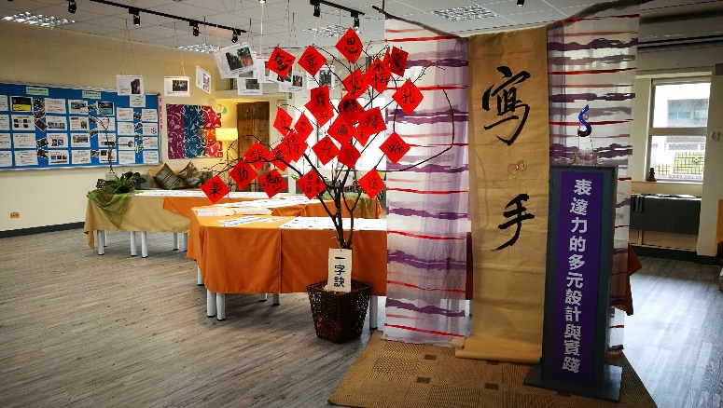
本校國文科107年度以「寫∞手：表達力的多元設計與實踐」榮獲全國教育部教學卓越獎金質獎，得獎之後，團隊於本校九樓打造「跨域寫∞手 展演中心」，期能實踐夢想中的教學圖景，嘗試教學更多元的可能。
為發揚「寫∞手」的實踐精神，團隊已於107學年五月辦理「2019經典跨世代：文藝季在南湖」系列活動，期能提供學生更多元的文藝創作研習及實作指導，成效良好，獲得迴響。
因此，108學年度第一學期，將以「愛」為主題，辦理南湖文藝季，除了有系列講座外，更增加電影特映與座談，期能透過藝文活動的交流，帶給校內外師生更多不同的體驗。

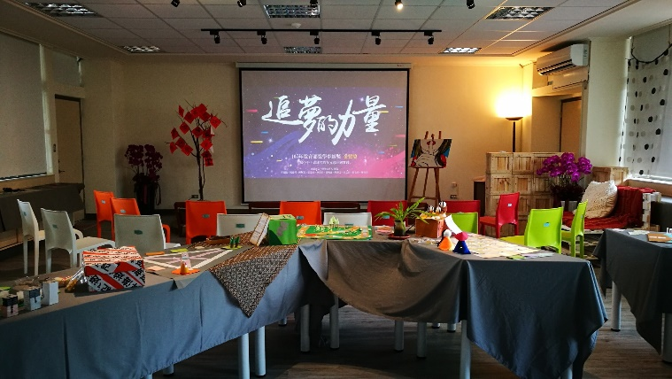
此計畫以國文閱讀創新課程為基礎，建構從閱讀、思辨到表達的過程，並聚焦於「書寫表達力」的培養，以「做中學」為方案設計概念，透過體驗學習圈的實踐，期待學生能力有螺旋式提升，並在走出校園後，具備能運用於生活中的能力。計畫由三大方案組成，分別為「文學無所不在：文字運用與生活書寫」、「跨領域閱讀理解、思辨、表達」及「文學與文化創意」，期許學生能透過參與三大方案的活動設計，具備「問題解決力、思辨表達力、創新實作力、閱讀理解力、反思溝通力、人文關懷力」六大能力指標，最後能在走出校園時帶走這些能力，運用於生活，面對未來的挑戰。
計畫名稱為「寫∞手：表達力的多元設計與實踐」，以「寫」代表書寫與表達，「手」代表實作課程，並加上「∞」無限大的符號，透過書寫表達與實作的方案設計，學生與教師必能創造無限大的美好可能，也代表學生透過「從實作中學表達」，更能發揮出無限大的潛力。
- 辦理內容
一、研習辦理時間及流程
講題 | 時間 | 講師/主持人 | 對象
【電影特映與座談】藍色大門 | 11/6(三)  18：00〜20：00 | 黃健綸 | 教師、學生
創造與破壞——當我們談情說愛 | 11/8(五)  14：10〜16：00 | 徐文娟 | 教師、學生
只想被真心的人看見 | 11/14(四)  18：00〜20：00 | 林達陽 | 學生
劇場中的情愛百科 | 12/5(四)  13：30〜15：30 | 鴻 鴻 | 教師
【電影特映與座談】雲端情人 | 12/5(四)  18：00〜20：30 | 黃健綸 | 教師、學生
來一場幸福咖啡館之約 | 12/12(四)  18：00〜20：00 | 林淑娟 | 教師、學生
親愛的，傻子與瘋子 | 12/19(四)  18：00〜20：00 | 徐文娟 | 教師、學生

- 活動地點：本校九樓「跨域寫∞手 展演中心」

三、對象：
1.學生場次：本校高一至高三學生，共30名。
(1)報名時，請連同報名表繳交作品一篇(課堂作文、段考作文、新詩、散文、小說、圖文創作……等等皆可)。
(2)本次活動含電影特映與座談共六場，以能全程參與為主，參與4場以上的同學將核發研習證明，相關成果亦可作為學習歷程檔案。
(3)若報名人數太多，將以「是否能全程參與」及「報名時所繳交作品」進行遴選。
2.教師場次：全國有興趣之公私立國高中(職)有興趣之教師不限人數。除了11/14場次僅限學生參與外，其餘場次均開放教師參與，在此邀請校內外有興趣的老師共襄盛舉。

四、報名方式：
1.學生場次：詳見報名表
2.教師場次：
(1)欲參與12/5(四)下午教師研習場次的老師，請於全國教師在職研習網完成線上研習報名，(12/5課程代碼：2733089)。全程參與者，核發研習時數3小時。
(2)欲參與其他場次之教師，請直接與國文科黃健綸老師聯繫。
(Email：jianlunh@nhush.tp.edu.tw 電話：02-26308889#543)

五、活動聯繫：南湖高中教務處
陸、交通方式
一、南湖高中地址：臺北市內湖區康寧路3段220號
二、交通方式：捷運東湖站
1.捷運：搭乘捷運文湖線到捷運東湖站 2號出口( 出站即到校 )
2.公車：搭乘下列公車抵達南湖高中站
110、203、21、21直、240、240直、247、247區、281、284、53、531、553、620、620區、629、630、645、645副、646、681、711、小1、小1區、棕10、
棕19、藍51、棕9、紅32、藍36。

柒、本計畫陳 校長核可後實施，修正時亦同。

